Name : Revani Nanda Putri

NIM : 2341760056

Class / Num : SIB – 1B / 24

Subject : T_ASD (Teori Algoritma Struktur Dasar)

**Meeting 03 – Array of Objects**

1. Ingat kembali project akhir mata kuliah Dasar Pemrograman. Identifikasi 2 class beserta atribut dan methodnya kemudian buatlah class diagram untuk setiap class.

**Jawab:**

* Class Pasien

**Atribut :**

* + noKartuPasien (String)
  + namaPasien (String)
  + noKtp (String)
  + alamat (String)
  + noTelp (String)

**Method():**

* + getNoKartuPasien(): Mengembalikan nilai noKartuPasien
  + setNoKartuPasien(String noKartuPasien): Mengubah nilai noKartuPasien
  + getNamaPasien(): Mengembalikan nilai namaPasien
  + setNamaPasien(String namaPasien): Mengubah nilai namaPasien
  + getNoKtp(): Mengembalikan nilai noKtp
  + setNoKtp(String noKtp): Mengubah nilai noKtp
  + getAlamat(): Mengembalikan nilai alamat
  + setAlamat(String alamat): Mengubah nilai alamat
  + getNoTelp(): Mengembalikan nilai noTelp
  + setNoTelp(String noTelp): Mengubah nilai noTelp

|  |
| --- |
| **Pasien** |
| noKartuPasien (String)  namaPasien (String)  noKtp (String)  alamat (String)  noTelp (String) |
| * + getNoKartuPasien()   + setNoKartuPasien(String noKartuPasien)   + getNamaPasien()   + setNamaPasien(String namaPasien)   + getNoKtp()   + setNoKtp(String noKtp)   + getAlamat()   + setAlamat(String alamat)   + getNoTelp()   + setNoTelp(String noTelp) |

* Class TransaksiBerobat

**Atribut :**

* + tgl_berobat
  + metodePembayaran
  + konsultasi
  + noKartuPasien
  + noBpjs
  + namaPasien
  + usiaPasien
  + keluhanPasien
  + potonganBpjs
  + harga
  + total

**Method():**

* + hitungTotal(): Menghitung total biaya berdasarkan harga dan potonganBpjs
  + getNoKartuPasien(): Mengembalikan nilai noKartuPasien
  + setNoKartuPasien(String noKartuPasien): Mengubah nilai noKartuPasien
  + getNoBpjs(): Mengembalikan nilai noBpjs
  + setNoBpjs(String noBpjs): Mengubah nilai noBpjs
  + getNamaPasien(): Mengembalikan nilai namaPasien
  + setNamaPasien(String namaPasien): Mengubah nilai namaPasien
  + getUsiaPasien(): Mengembalikan nilai usiaPasien
  + setUsiaPasien(int usiaPasien): Mengubah nilai usiaPasien
  + getKeluhanPasien(): Mengembalikan nilai keluhanPasien
  + setKeluhanPasien(String keluhanPasien): Mengubah nilai keluhanPasien
  + getPotonganBpjs(): Mengembalikan nilai potonganBpjs
  + setPotonganBpjs(int potonganBpjs): Mengubah nilai potonganBpjs
  + getHarga(): Mengembalikan nilai harga
  + setHarga(int harga): Mengubah nilai harga
  + getTotal(): Mengembalikan nilai total
  + setTotal(int total): Mengubah nilai total

|  |
| --- |
| TransaksiBerobat |
| tgl_berobat  metodePembayaran  konsultasi  noKartuPasien  noBpjs  namaPasien  usiaPasien  keluhanPasien  potonganBpjs  harga  total |
| hitungTotal()  getNoKartuPasien()  setNoKartuPasien(String noKartuPasien)  getNoBpjs()  setNoBpjs(String noBpjs)  getNamaPasien()  setNamaPasien(String namaPasien)  getUsiaPasien()  setUsiaPasien(int usiaPasien)  getKeluhanPasien()  setKeluhanPasien(String keluhanPasien)  getPotonganBpjs()  setPotonganBpjs(int potonganBpjs)  getHarga()  setHarga(int harga)  getTotal()  setTotal(int total) |

1. Ingat kembali sintaks foreach. Bagaimana padanan kode program berikut jika looping menggunakan foreach?

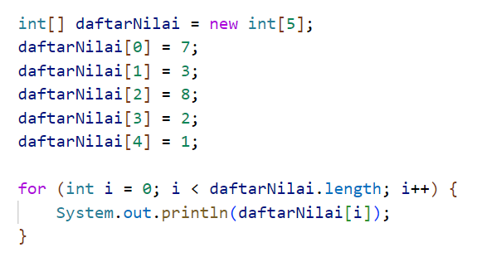

**Jawab:**

